ILLUSIONS D’OPTIQUE

1- L’illusion de Ponzo :

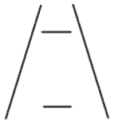

Les deux bâtons parallèles semblent ne pas avoir la même taille.

2- Illusion liée au contraste :



Les deux carrés gris sont strictement identiques. Cependant on a l’impression que celui sur le fond noir est plus brillant.

3- Illusion liée à la représentation 3D du cerveau :

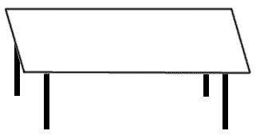

Les bords de cette table sont identiques, pourtant celui du haut paraît plus que celui du bas.

